CHENGDU SNOW XILING 5วัน 4คืน
เช็คอิน ภูเขาหิมะวาวู่ซาน ภูเขาหิมะซีหลิง
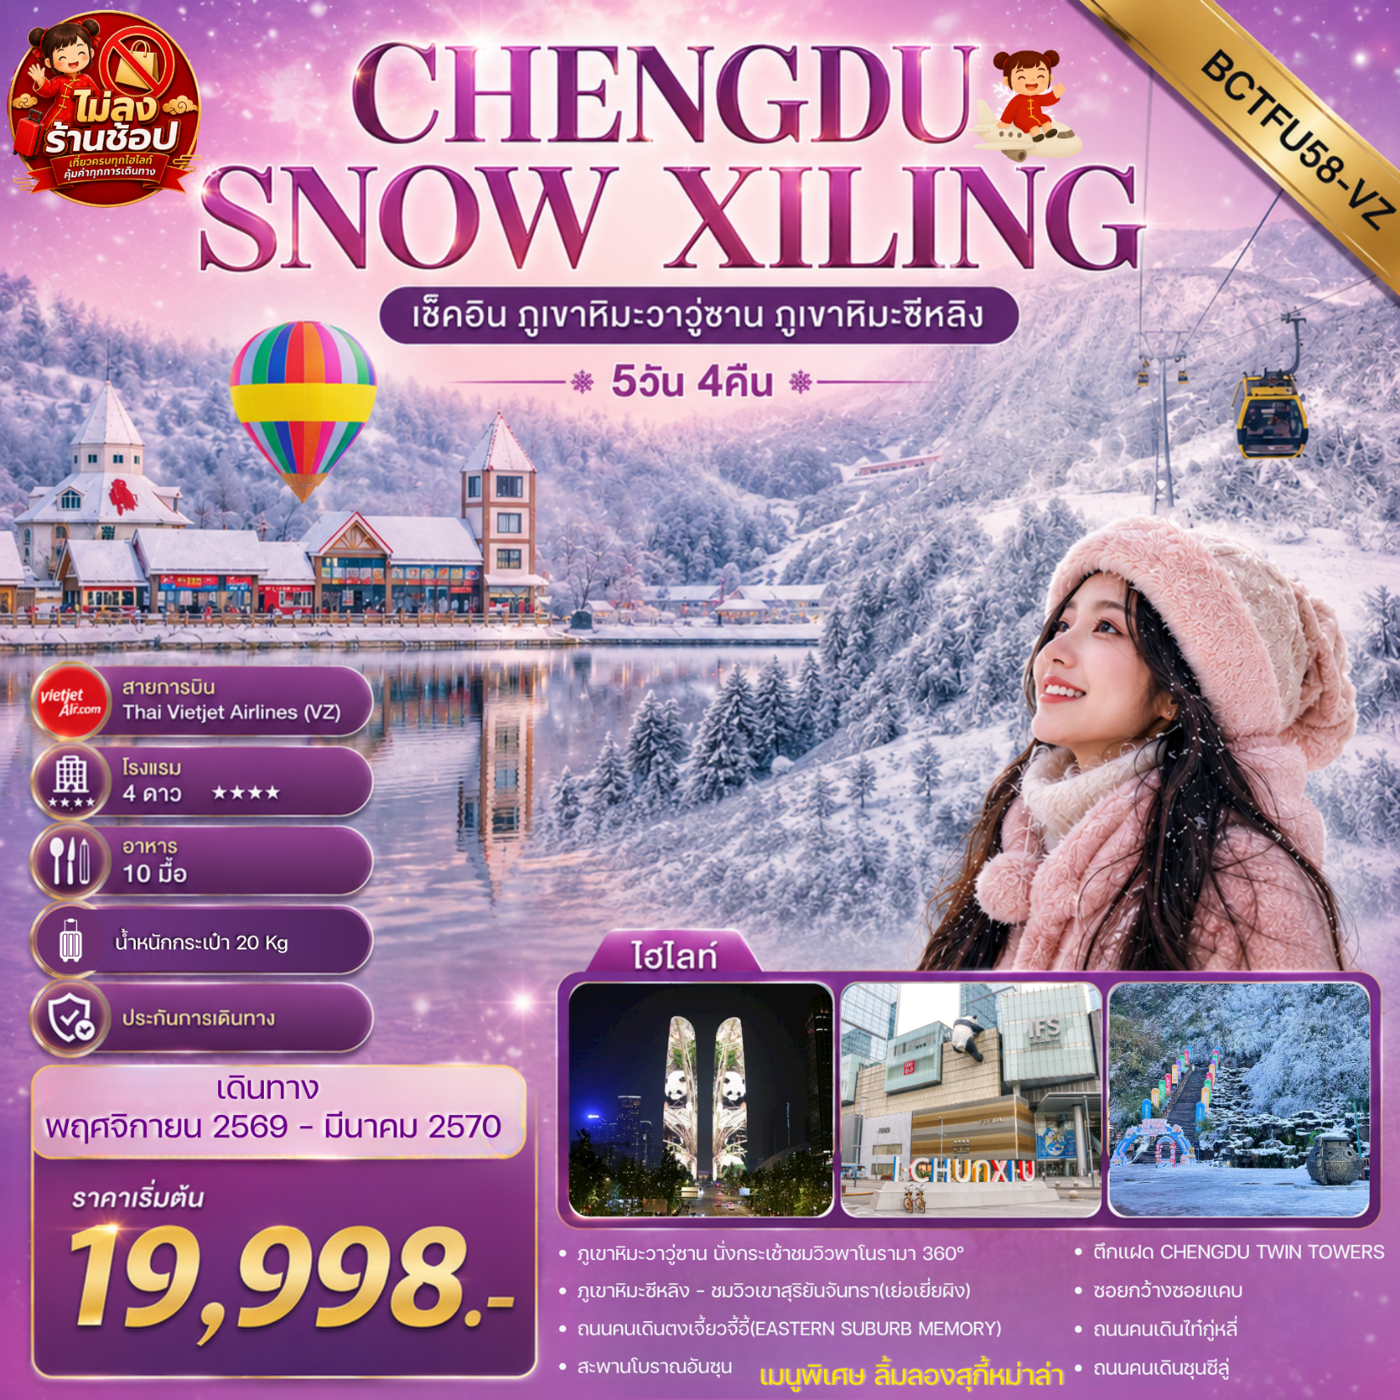
** ทัวร์ไม่ลงร้าน ** !! เมนูพิเศษ สุกี้หม่าล่า !! เที่ยวครบจัดเต็ม !!

วัน | รายการ | เช้า | เที่ยง | ค่ำ | โรงแรม
1 | กรุงเทพฯสุวรรณภูมิ – ท่าอากาศยานเทียนฟู่เฉิงตู  VZ3680(17.50-22.00) |  |  |  | DERUNDA HOTEL  หรือเทียบเท่า 4 ดาวจีน
2 | เฉิงตู – เดินทางสู่ภูเขาหิมะวาวู่ซานหรือภูเขารูปโต๊ะ  (รวมกระเช้า 4 เที่ยว) |  |  |  | HAMPTON BY HILTON HOTEL  หรือเทียบเท่า 4 ดาวจีน
3 | ภูเขาหิมะซีหลิง – ชมวิวเขาสุริยันจันทรา(เย่อเยี่ยผิง)  เล่นหิมะและสกี (ไม่รวมค่าอุปกรณ์ต่างๆในการเล่นสกี) |  |  |  | HOLIDAY INN EXPRESS HOTEL  หรือเทียบเท่า 4 ดาวจีน
4 | วัดเหวินซู – ถนนคนเดินตงเจี้ยวจี้อี้(EASTERN SUBURB MEMORY)  ถนนโบราณจิ่นหลี่ – สะพานโบราณอันซุน - ตึกแฝด CHENGDU TWIN TOWERS |  |  |  | HOLIDAY INN EXPRESS HOTEL  หรือเทียบเท่า 4 ดาวจีน
5 | เฉิงตู – ซอยกว้างซอยแคบ –วัดต้าฉือ – ถนนคนเดินไท๋กูหลี่  ถนนคนเดินชุนซีลี่ – แพนด้ายักษ์ปีนตึก IFS – POP MART  ท่าอากาศยานเฉิงตูเทียนฟู่ – กรุงเทพฯสุวรรณภูมิ VZ3681(23.50-01.15⁺¹) |  | สุกี้หม่าล่า

FLIGHT NO. | ROUTING | TIME | TIME | AIRLINES
VZ3680 | BKK-TFU | 17.50 – 22.00 | 3 - 4 ชม. | สายการบิน Thai Vietjet Air
VZ3681 | TFU- BKK | 23:50 – 01:15⁺¹ | 2 - 3 ชม. | สายการบิน Thai Vietjet Air
น้ำหนักสัมภาระโหลดใต้ท้องเครื่องไม่เกิน 20 Kg. // สัมภาระถือขึ้นเครื่อง (Carry on) ไม่เกิน 7 Kg.

กำหนดการเดินทาง | ผู้ใหญ่ พักห้องละ 2-3 ท่าน | พักเดี่ยวเพิ่ม
05 – 09 พฤศจิกายน 69 | 21,998.- | 5,500.-
10 – 14 พฤศจิกายน 69 | 19,998.- | 5,500.-
11 – 15 พฤศจิกายน 69 | 21,998.- | 5,500.-
17 – 21 พฤศจิกายน 69 | 21,998.- | 5,500.-
23 – 27 พฤศจิกายน 69 | 20,998.- | 5,500.-
29 พฤศจิกายน – 03 ธันวาคม 69 | 21,998.- | 5,500.-
12 – 16 ธันวาคม 69 | 23,998.- | 5,500.-
18 – 22 ธันวาคม 69 | 24,998.- | 5,500.-
24 – 28 ธันวาคม 69 | 24,998.- | 5,500.-
30 ธันวาคม 69 – 03 มกราคม 70 | 25,998.- | 5,500.-
05 – 09 มกราคม 70 | 23,998.- | 5,500.-
11 – 15 มกราคม 70 | 22,998.- | 5,500.-
17 – 21 มกราคม 70 | 21,998.- | 5,500.-
30 มกราคม – 03 กุมภาพันธ์ 70 | 23,998.- | 5,500.-
20 – 24 กุมภาพันธ์ 70 | 23,998.- | 5,500.-
26 กุมภาพันธ์ – 02 มีนาคม 70 | 23,998.- | 5,500.-
04 – 08 มีนาคม 70 | 22,998.- | 5,500.-
10 – 14 มีนาคม 70 | 22,998.- | 5,500.-
16 – 20 มีนาคม 70 | 21,998.- | 5,500.-
22 – 26 มีนาคม 70 | 21,998.- | 5,500.-
**ราคาเฉพาะคนไทยเท่านั้น // คณะ 15 ท่านออกเดินทาง (มีหัวหน้าทัวร์)**
**พาสปอร์ตต่างชาติเก็บเพิ่ม 2,000 บาท / ท่าน ** ไม่ลงร้านช้อปปิ้ง **
ราคาทัวร์ดังกล่าวรวมภาษีนํ้ามันที่ปรับขึ้นแล้ว ณ วันที่ 03 สิงหาคม 2569
หากราคาภาษีนํ้ามันมีการปรับเปลี่ยน ทางบริษัทขอสงวนสิทธิ์ในการเรียกเก็บภาษีนํ้ามันที่มีการปรับขึ้น
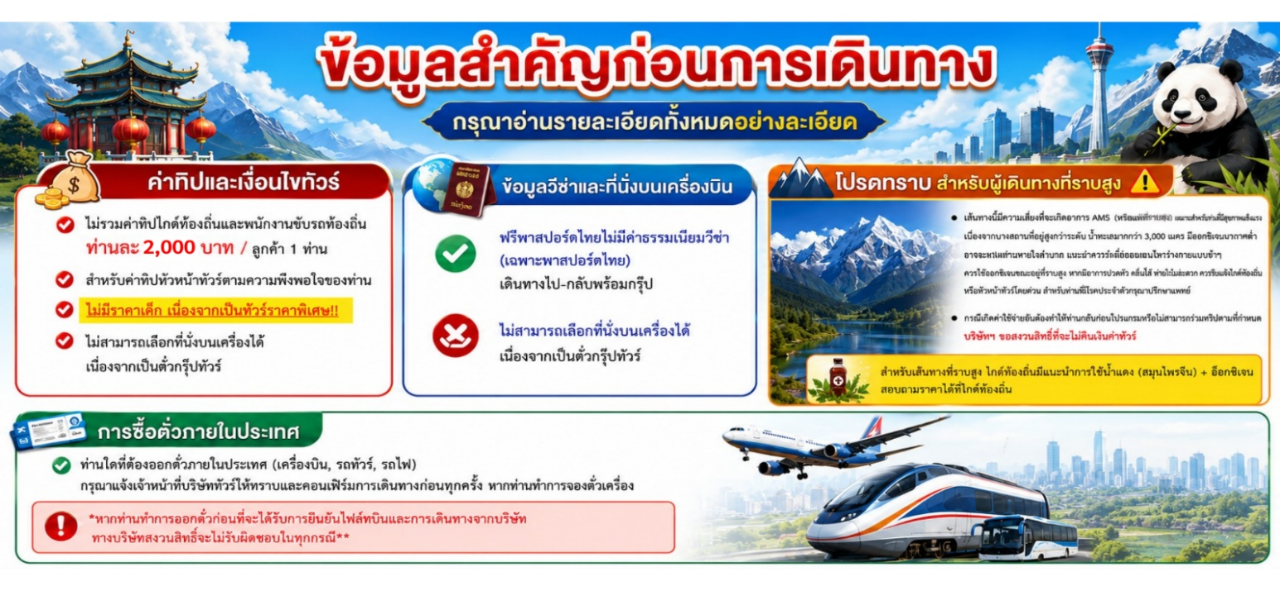
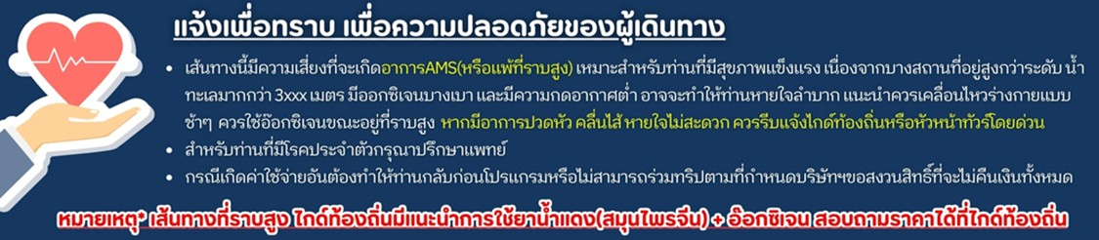
รายละเอียด:
วันแรก กรุงเทพฯสุวรรณภูมิ – ท่าอากาศยานเทียนฟู่เฉิงตู VZ3680 (17.50-22.00)
14.30 น. คณะพร้อมกัน ณ อาคารผู้โดยสารขาออกระหว่างประเทศ ชั้น 4 ณ สนามบินสุวรรณภูมิ เคาน์เตอร์เช็คอินสายการบิน Vietjet Airlines พบเจ้าหน้าที่ของบริษัทฯ คอยให้การต้อนรับและอำนวยความสะดวก
17.50 น. ออกเดินทางสู่เฉิงตู มณฑลเสฉวน โดยสายการบิน Vietjet Airlines เที่ยวบินที่ VZ3680
22.00 น. ถึงท่าอากาศยานนานาชาติเฉิงตูเทียนฟู่ สาธารณรัฐประชาชนจีนสู่ขั้นตอนการตรวจคนเข้าเมืองและศุลกากร (เวลาท้องถิ่นประเทศจีนเร็วกว่าประเทศไทย 1 ชั่วโมง) กรุณาปรับเวลาของท่านเพื่อความสะดวกในการนัดหมาย จากนั้นนำท่านเดินทางสู่นครเฉิงตู เมืองหลวงของมณฑลเสฉวนเป็นศูนย์กลางทางด้านเศรษฐกิจ วัฒนธรรมและการปกครอง
- ที่พัก DERUNDA HOTEL EL หรือเทียบเท่า 4 ดาวจีน
วันที่สอง เฉิงตู - เดินทางสู่ภูเขาหิมะวาวู่ซานหรือภูเขารูปโต๊ะ (รวมกระเช้า 4 เที่ยว)
เช้า บริการอาหารเช้า ณ ห้องอาหารของโรงแรม
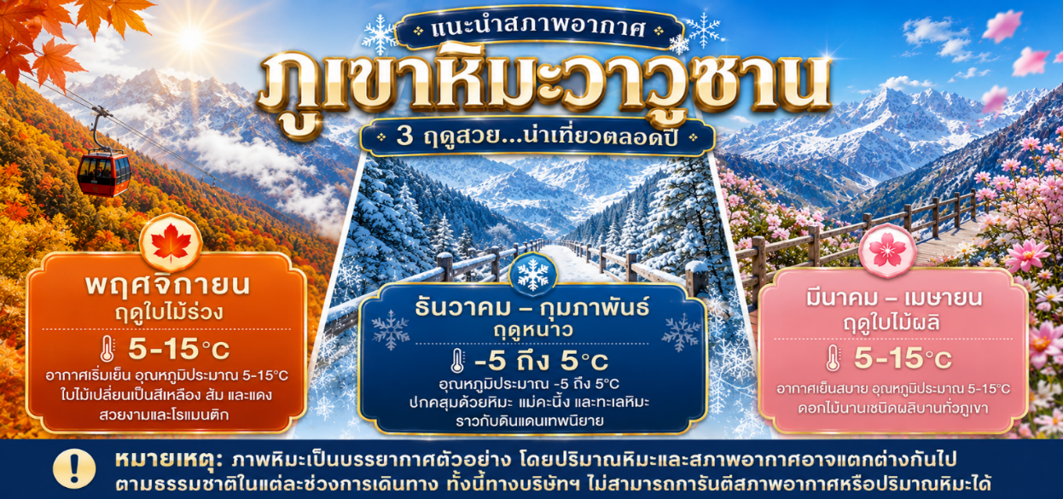
จากนั้นนำท่านเดินทางสู่เมืองเหมยซาน ภูเขาหิมะวาวู่ซาน (เวลาเดินทางประมาณ 2 - 3 ชั่วโมง) ภูเขาหิมะวาวู่ ตั้งอยู่ใน อำเภอหงยา (Hongya County) เมืองเหมยซาน มณฑลเสฉวน ประเทศจีน พื้นที่อุทยานป่าเป็นเขตอุทยานแห่งชาติป่า (National Forest Park) และได้รับการขนานนามว่าเป็นภูเขาโต๊ะที่ใหญ่ที่สุดในเอเซีย (table mountain) — ยอดแบนคล้ายโต๊ะ ซึ่งเป็นลักษณะที่โดดเด่นของภูเขาและยอดเขามีลักษณะแบนราบคล้ายหลังคากระเบื้องจีนโบราณ จึงเป็นที่มาของชื่อ "วาวู่" หรือ "หลังคากระเบื้อง"

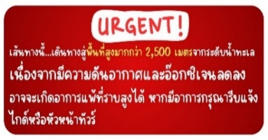
กลางวัน บริการอาหารกลางวัน ณ ภัตตาคาร
จากนั้นนำท่านเดินทางสู่ ภูเขาหิมะวาวู่ซาน Wawu Mountain ตั้งอยู่เขตหงหยา เมืองเหมยซาน มณฆลเสฉวน สูง 2,830 เมตร จากระดับน้ำทะเล ภูเขาหิมะวาวู่ที่นี่ได้รับการจัดอันดับให้เป็นแหล่งท่องเที่ยวระดับ 4A (AAAA) เมื่อเดือน มีนาคม 2019 ที่นี่มีต้นไม้นานาชนิดธรรมชาติสมบูรณ์ ภูเขาหิมะวาวู่ ทิวทัศน์สวยงามและสามารถเที่ยวได้ทุกฤดู ภูเขาหิมะวาวู่ ถูกขนานนามว่าเป็นภูเขาโต๊ะที่ใหญ่ที่สุดในโลก ซึ่งไฮไลท์ที่นักท่องเที่ยวนิยมมามากที่สุดคือฤดูหนาวในช่วงที่หิมะโปรยปรายเต็มไปด้วยสีขาวโพลน เพราะตลอดทางเดิน 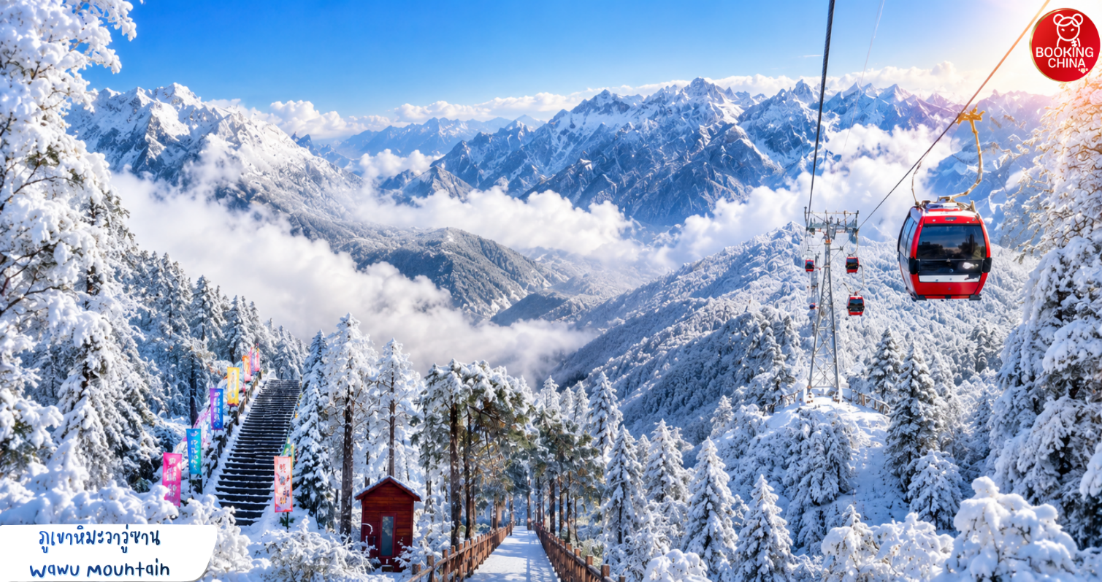
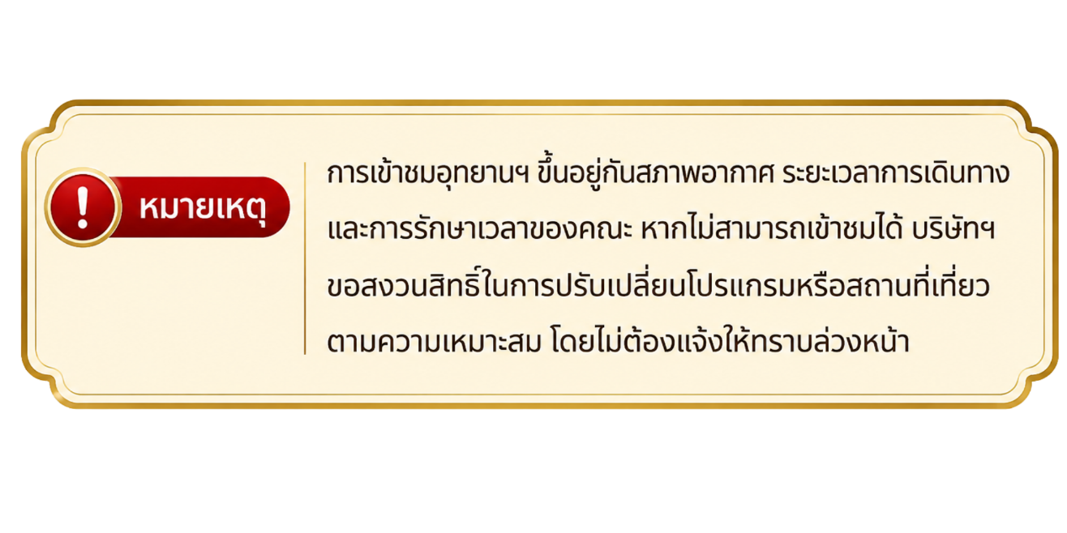

ค่ำ บริการอาหารค่ำ ณ ภัตตาคาร
- ที่พัก HAMPTON BY HILTON HOTEL หรือเทียบเท่า 4 ดาวจีน
วันที่สาม ภูเขาหิมะซีหลิง – ชมวิวเขาสุริยันจันทรา (เย่อเยี่ยผิง) - เล่นสกี (ไม่รวมค่าอุปกรณ์ต่างๆในการเล่นสกี)
เช้า บริการอาหารเช้า ณ ห้องอาหารของโรงแรม
นำท่านเดินทางสู่ ภูเขาหิมะซีหลิง อำเภอต้าหลี เป็นส่วนหนึ่งของเทือกเขาฉงไหล ตั้งอยู่ทางตะวันตกของเฉิงตู ( ใช้เวลาเดินทางประมาณ 2-3 ชั่วโมง) ได้รับการจัดให้เป็น แหล่งท่องเที่ยวระดับ AAAAA (5A) ได้รับการพัฒนาเป็นแหล่งท่องเที่ยวเชิงธรรมชาติและกีฬาในฤดูหนาว โดยแต่ละฤดูกาลจะมีเสน่ห์แตกต่างกัน ทั้งหิมะในฤดูหนาว ดอกไม้ในฤดูใบไม้ผลิ ความเขียวชอุ่มในฤดูร้อน และใบไม้เปลี่ยนสีในฤดูใบไม้ร่วง
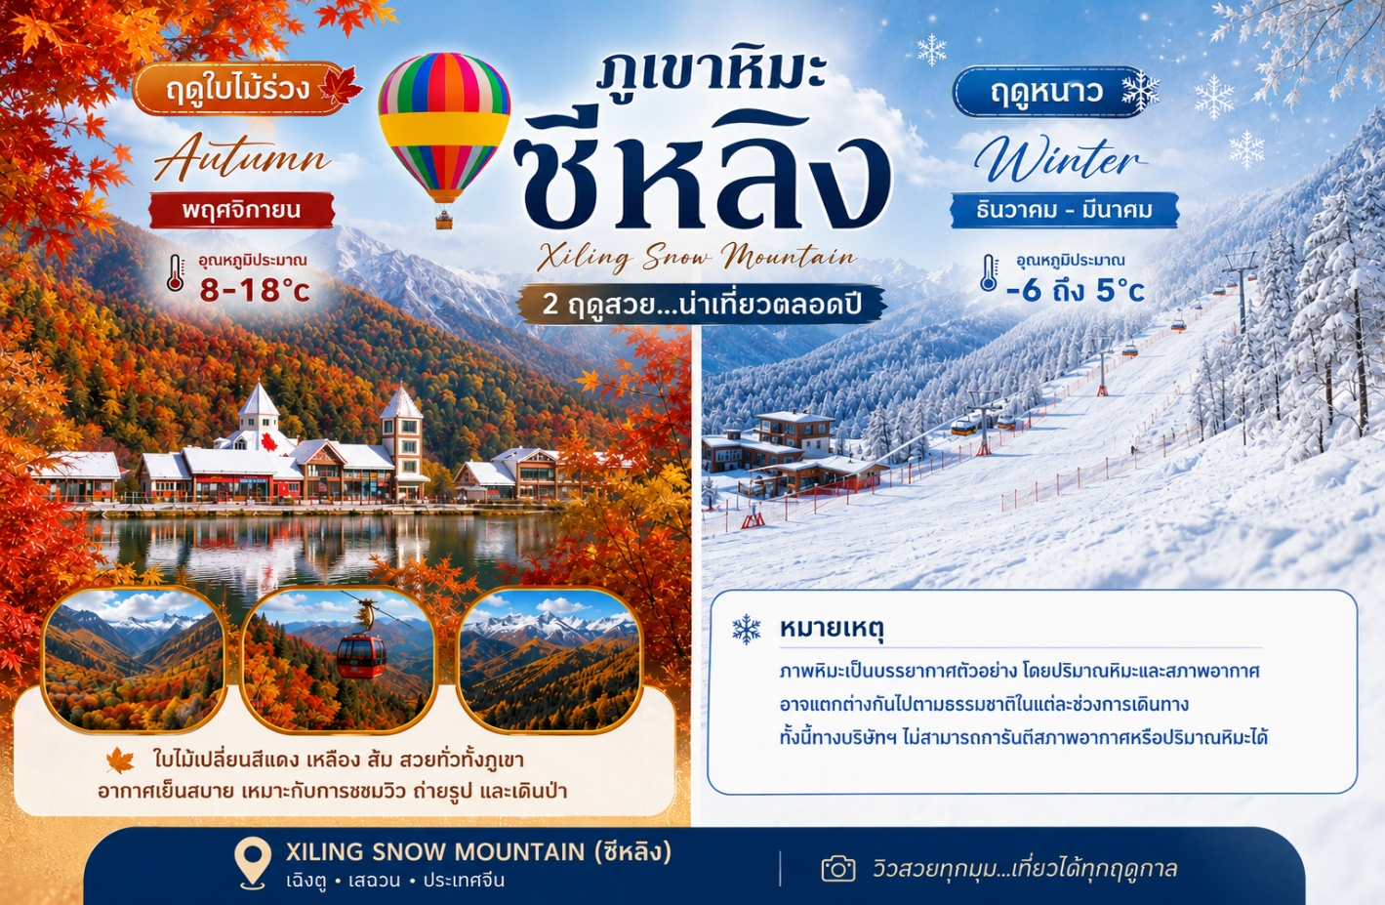
กลางวัน บริการอาหารกลางวัน ณ ภัตตาคาร
นำท่านเดินทางสู่ ภูเขาหิมะซีหลิง ซีหลิง มีความหมายว่า “สันเขาด้านตะวันตก” โดยสถานที่แห่งนี้มีชื่อเสียงจากยอดเขาที่ปกคลุมด้วยหิมะเกือบตลอดทั้งปี และเป็นแหล่งท่องเที่ยวธรรมชาติที่มีความอุดมสมบูรณ์ ทั้งป่าไม้ น้ำตก ทุ่งหญ้า และภูมิประเทศแบบภูเขาสูง นั่งกระเช้าสู่ภูเขาหิมะซีหลิง (รวมกระเช้าขาขึ้น-ขาลง) ชมวิวทิวทัศน์บนยอดเขาซีหลิง “ชมวิวเขาสุริยัน จันทรา” บนระดับความสูง 3,250 เมตร เป็นจุดชมวิวบนยอดเขาซีหลิง ทุกปีในฤดูหนาวบนยอดเขาแห่งนี้กลายเป็นทุ่งหิมะหนาปกคุลมไปทั้งเขา เชิญท่านถ่ายภาพเก็บความประทับใจเป็นที่ระลึก จากนั้นให้ท่านได้อิสระเพลิดเพลินกับกิจกรรมต่างๆบนลานหิมะซึ่งมีความหนาประมาณ 60-100 เซนติเมตร สถานที่แห่งนี้พรั่งพร้อมไปด้วยอุปรกณ์ การเล่นบนลานหิมะที่หลากหลาย เช่นกิจกรรม แผ่นเลื่อนหิมะ สกีหิมะ ม้าลากเลื่อนหิมะ บอลลูน สโนว์โมบิล เครื่องเล่นสไลด์และอื่นๆอีกมากมาย
(ราคาทัวร์ไม่รวมค่าเช่าอุปกรณ์ ค่าเครื่องเล่นต่างๆ และค่าครูฝึกในการเล่นสกี)
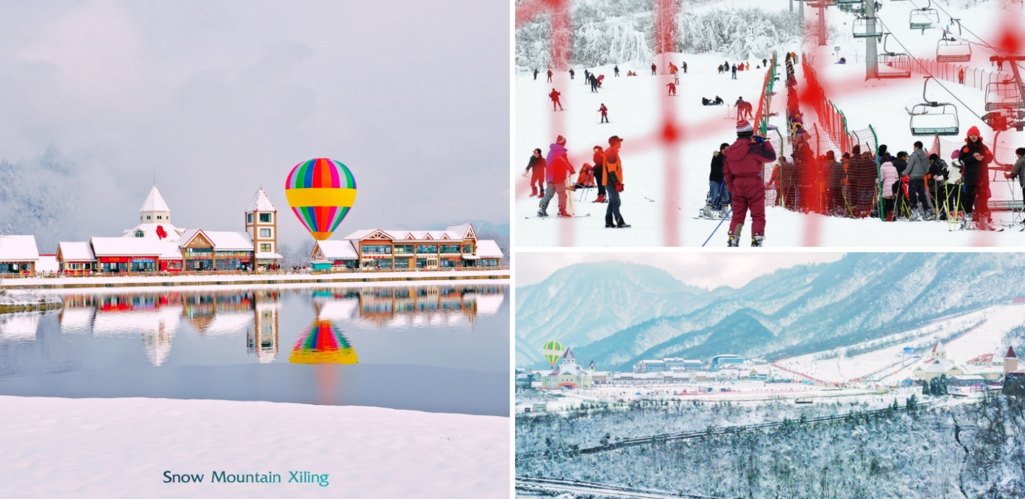
ท่านสามารถเลือกเข้าร่วมกิจกรรมต่าง ๆ ภายในลานหิมะได้ตามความสนใจ โดยมีค่าบริการโดยประมาณ ดังนี้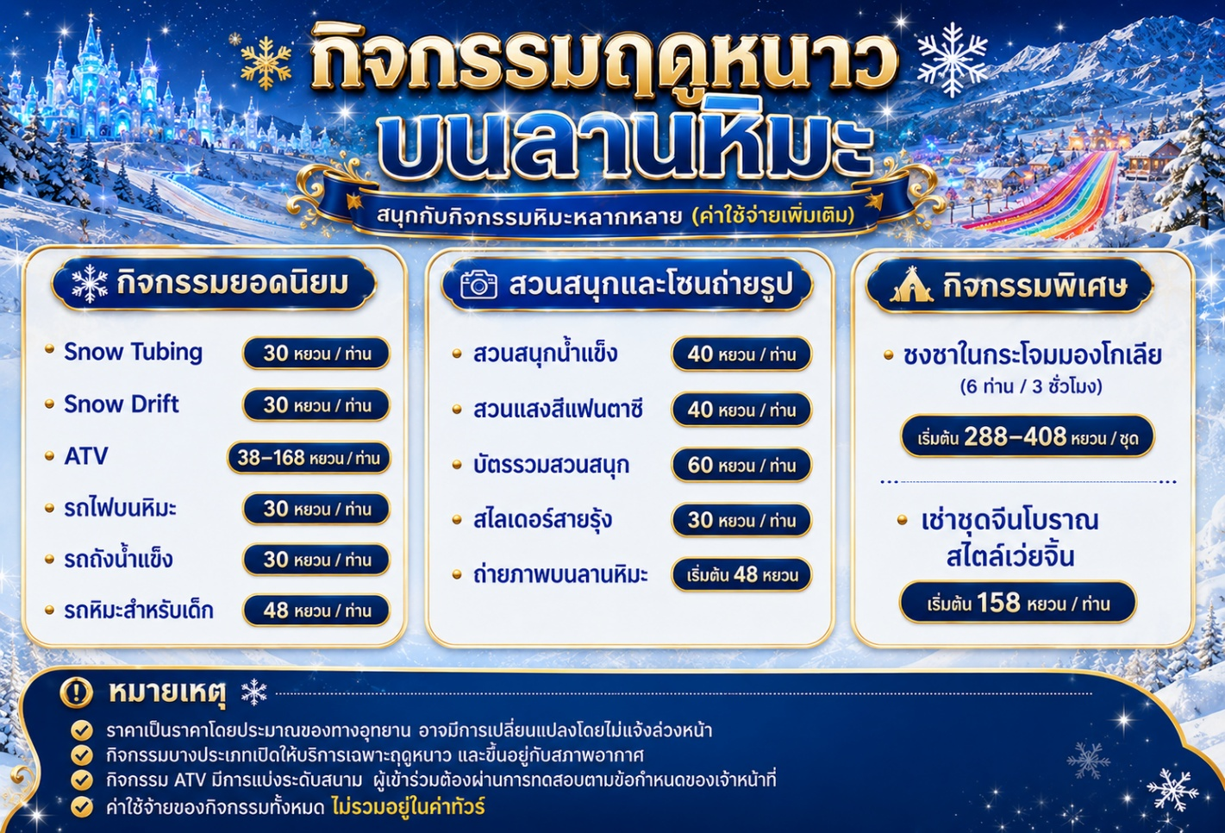
จากนั้นนำท่านเดินทางสู่ เมืองเฉิงตู ใช้ระยะเวลาในการเดินทางประมาณ 2-3 ชั่วโมง
ค่ำ บริการอาหารค่ำ ณ ภัตตาคาร
- ที่พัก HOLIDAY INN EXPRESS HOTEL หรือเทียบเท่า 4 ดาวจีน
วันที่สี่ วัดเหวินซู – ถนนคนเดินตงเจี้ยวจี้อี้ (EASTERN SUBURB MEMORY) – ถนนโบราณจิ่นหลี่
สะพานโบราณอันซุน – ตึกแฝด CHENGDU TWIN TOWERS
เช้า บริการอาหารเช้า ณ ห้องอาหารของโรงแรม
นำท่านสู่ วัดเหวินซู (Wenshu Monastery) หรืออารามเหวินซูหย่วน เป็นวัดพุทธนิกายเซนที่เก่าแก่และใหญ่ที่สุดในใจกลางเมืองเฉิงตู มณฑลเสฉวน ประเทศจีน สร้างขึ้นตั้งแต่สมัยราชวงศ์สุ่ย (ประมาณปี ค.ศ. 605-617) โดดเด่นด้วยสถาปัตยกรรมกำแพงสีแดง บรรยากาศร่มรื่น สวนชาโบราณ และเป็นศูนย์กลางสมาคมชาวพุทธในมณฑลเสฉวน จากนั้นนำท่านสู่ ถนนคนเดินตงเจียวจี้อี้ ย่านสุดฮิตและเป็นแหล่งรวมตัวของวัยรุ่นในเมืองเฉิงตู เดิมสถานที่แห่งนี้เคยเป็นโรงงานเก่าที่ถูกปรับโฉมใหม่ให้เป็นแหล่งศูนย์รวม การช้อปปิ้งสุดฮิตที่ทันสมัย มีร้านค้า ร้านอาหาร คาเฟ่ แกลเลอรี่ เสื้อผ้าวัยรุ่นสไตล์จีนสุดชิคให้ท่านได้เดินเลือกช้อปแบบจุใจ และยังมีมุมถ่ายรูปยอดฮิต บนกำแพงอิฐสีส้มที่เป็นจุดเช็คอินยอดนิยม มุมถ่ายรูปเก๋ๆตลอดสองข้างทาง
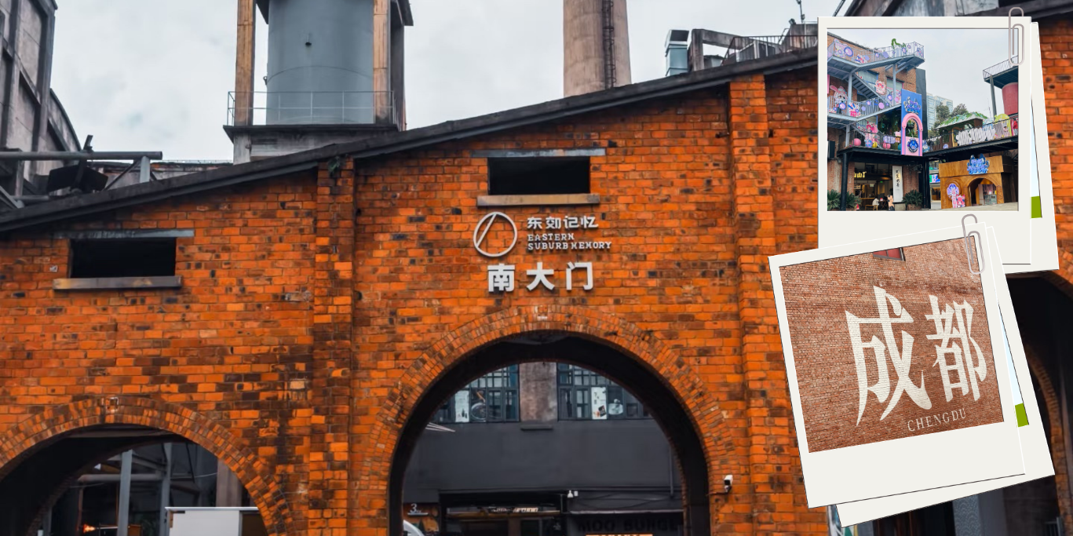

กลางวัน บริการอาหารกลางวัน ณ ภัตตาคาร
นำท่านเดินทางสู่ ถนนโบราณจิ๋นหลี่ (Jinli Ancient Street) ที่มีประวัติศาสตร์ยาวนานกว่า 1,800 ปี โดดเด่นด้วยสถาปัตยกรรมสไตล์ราชวงศ์ชิง โคมไฟสีแดง และอาหารพื้นเมืองเสฉวนที่หลากหลาย ได้รับการยกย่องจาก CNN Travel ว่าเป็นหนึ่งในถนนที่สวยที่สุด ร้านอาหารเสฉวนชื่อดัง ขนมพื้นเมือง เช่น เนื้อจางเฟย, เต้าหู้เหม็น และเส้น
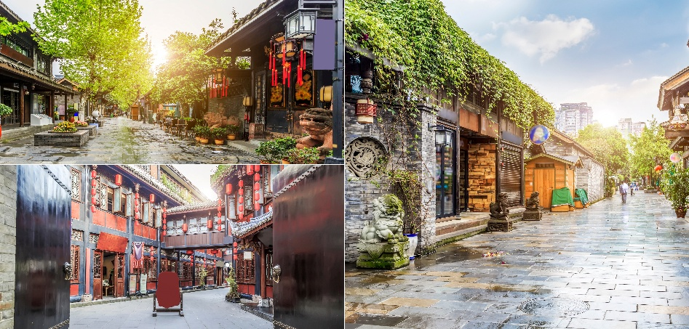

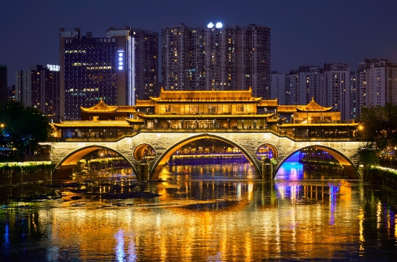
จากนั้นนำท่านเดินทางสู่ สะพานอันซุน (Anshun bridge)เป็นสะพานโบราณสัญลักษณ์ของเมืองเฉิงตูมณฑลเสฉวน ประเทศจีน ตั้งอยู่เหนือแม่จินเจียง เป็นสะพานหินโค้งเป็นทางเชื่อมของสองฝั่งแม่น้ำ สะท้อนถึงวัฒนธรรม ประวัติศาสตร์และวิถีชีวิต ทั้งสองฝั่งมีทั้งร้านอาหาร ร้านแฮงค์เอ้าท์ อาหารหลากหลายชนิดให้ท่านได้เดินช็อปปี้ตามอธัยาศัยและชมวิวยามค่ำคืน
จากนั้นนำท่านเดินทางสู่ Chengdu Twin Tower ตึกแฝดคู่แลนด์มาร์กสุดล้ำในเขตไฮเทคของเฉิงตู มีความสูงถึง 220 เมตร โดดเด่นด้วยการแสดงไฟ LED อนิเมชั่นยามค่ำคืนเกี่ยวกับแพนด้าและงานศิลปะ ตั้งแต่เวลา 19.00 – 22.00 จุดไลท์ยอดนิยมคิอบนสะพานแดง JIAOZI RING จะได้รูปมุมกว้างและสวยงาย
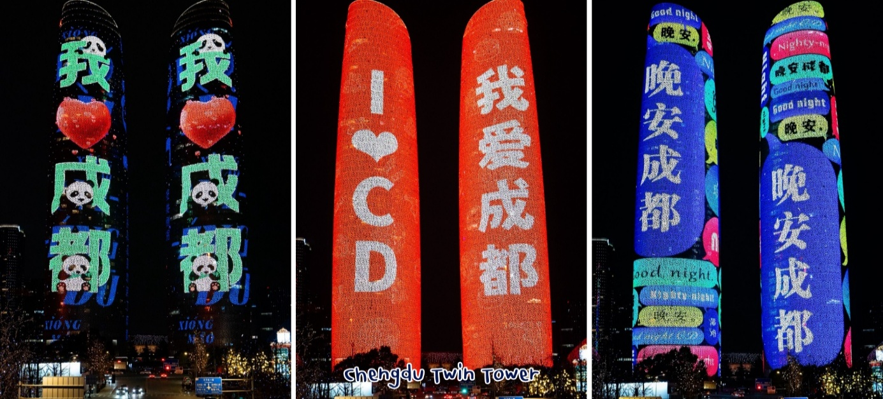
อิสระอาหารค่ำ เพื่อสะดวกในการช้อปปิ้ง
- ที่พัก HOLIDAY INN EXPRESS HOTEL หรือเทียบเท่า 4 ดาวจีน
วันที่ห้า ซอยกว้างซอยแคบ – วัดต้าฉือ – ถนนคนเดินไท๋กูหลี่ – ถนนคนเดินชุนซีลี่
แพนด้ายักษ์ปีนตึก IFS – POP MART ท่าอากาศยานเฉิงตูเทียนฟู่
กรุงเทพฯสุวรรณภูมิ VZ3681 (23.50-01.15⁺¹)
เช้า บริการอาหารเช้า ณ ห้องอาหารของโรงแรม
จากนั้นนำท่านช้อปปิ้ง ซอยกว้างซอยแคบ เป็นถนนที่แสดงถึงเสน่ห์ของการตกแต่งด้วยเรื่องราววิถีชีวิตการเป็นอยู่ของคนจีนเฉิงตูในสมัยโบราณ ที่มีการผสมความเป็นทันสมัยเข้าไปอย่างลงตัว ถนนคนเดินมี 3 ซอย แต่ละตรอกซอยมีความยาวประมาณ 400 เมตร มีทั้งร้านหนังสือ ร้านอาหาร เครื่องดื่ม และร้านสินค้าที่ระลึกให้เดินช้อปกันเพลิดเพลิน
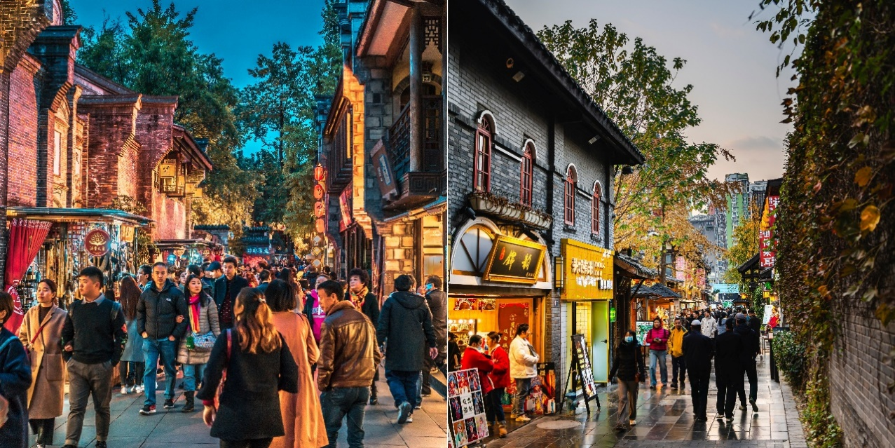
กลางวัน บริการอาหารกลางวัน ณ ภัตตาคาร เมนูพิเศษ... สุกี้หม่าล่า
จากนั้นนำท่านเดินทางสู่ วัดต้าฉือ เป็นวัดพุทธนิกายมหายานเก่าแก่กว่า 1,600 ปี สร้างตั้งแต่ยุคราชวงศ์จิ้นตะวันตก รวมถึงเป็นสถานที่ที่วัดพระเสวียนจ้าง (พระถังซำจั๋ง) เคยจำพรรษาก่อนเดินทางไปชมพูทวีป ปัจจุบันนี้ได้มีโครงการอนุรักษ์อาคารบางส่วนและปรับปรุงพื้นที่รอบๆ ขึ้นโดยมีวัดเป็นศูนย์กลาง ติดกับย่านช้อปปิ้งทันสมัย
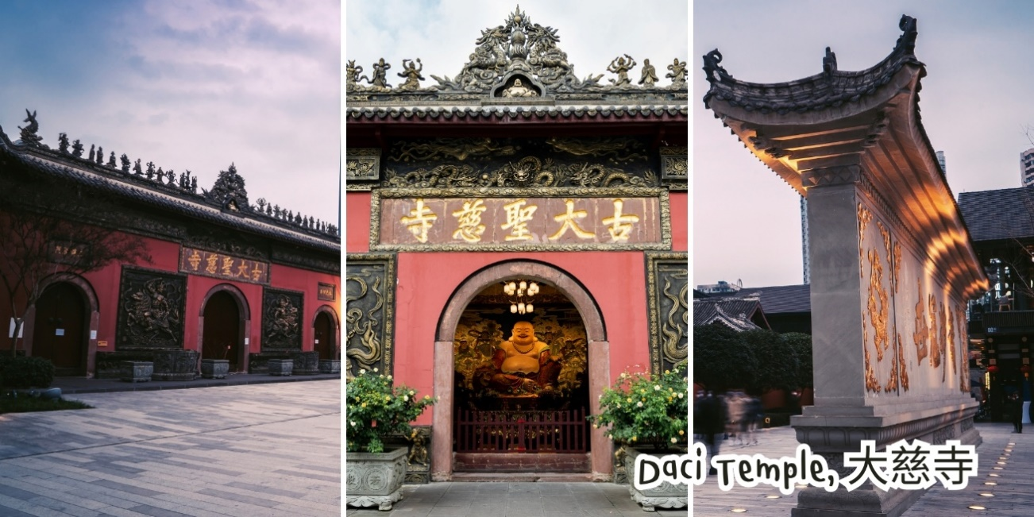
ถนนคนเดินไท่กู๋หลี่ ช้อปปิ้งคอมเพล็กซ์ ร้านอาหาร ห้างสรรพสินค้าใต้ดิน โรงภาพยนตร์ จัตุรัส และโรงแรมหรูอย่าง The Temple House ท่านจะได้สัมผัสวิถีชีวิตสไตล์จีนโมเดิร์นที่ผสมผสานกันอย่างลงตัว ที่นี่มีทั้งสินค้ายี่ห้อดัง สินค้าของจีนและของที่ระลึกให้ท่านเลือกสรร นำท่านช้อปปิ้งถนนคนเดินชุนซีลู่ ซึ่งเป็นย่านวัยรุ่น และขายสินค้าที่ทันสมัย ทั้งสินค้าแบรนด์เนมและช้อปเสื้อผ้า รองเท้า กระเป๋า รวมถึงร้านขายของกินมากมาย เป็นถนนที่ปิดไม่ให้รถสามารถวิ่งผ่านได้นำท่านไปช้อบปิ้งต่อที่ย่าน นำท่านชมจุดเช็คอินที่ หมีแพนด้ายักษ์ปีนตึก (IFS BUILDING) เป็นแพนด้าที่อ้วนน่ารักกำลังป่ายปีนตืน เป็นประติมากรรมแพนด้ายักษ์แขวนอยู่บนอาคาร IFS ในใจกลางเมืองเฉิงตู POP MART
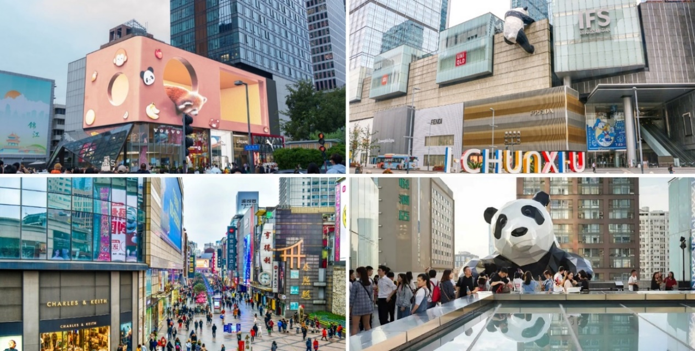
อิสระอาหารค่ำตามอธัยาศัย เพื่อความสะดวกในการช้อปปิ้ง
ได้เวลาอันสมควรนำท่านเดินทางสู่สนามบิน เพื่อทำการเช็คอินและโหลดสัมภาระก่อนบิน
23.00 น. ออกเดินทางกลับสู่กรุงเทพฯ โดยสายการบิน Vietjet เที่ยวบินที่ VZ3681
01.15⁺¹ น. ถึงท่าอากาศยานสุวรรณภูมิโดยสวัสดิภาพ

